Лабораторная работа № 10

Текстовой редактор vi

Разанацуа Сара Естэлл

Содержание

# 1 Цель работы

* Познакомиться с операционной системой Linux. Получить практические навыки работы с редактором vi, установленным по умолчанию практически во всех дистрибутивах.

# 2 Задание

1. Создание нового файла с использованием vi
2. Редактирование существующего файла

# 3 Выполнение лабораторной работы

## 3.1 Последовательность выполнения работы

* Ознакомимся с теоретическим материалом.
* Ознакомимся с редактором vi. (рис. 1)
* Выполнение упражнения, используя команды vi.

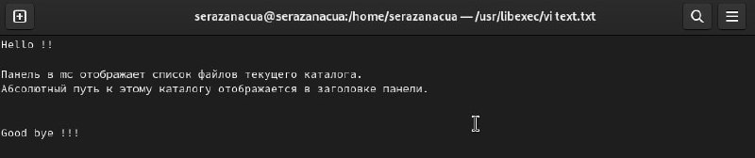

Рис. 1: Текстовый редактор vi

## 3.2 Создание нового файла с использованием vi.

* Создание каталог с именем ~/work/os/lab06. И мы переходим во вновь созданный каталог. Вызовите vi и создайте файл hello.sh. (рис. 2, 3)

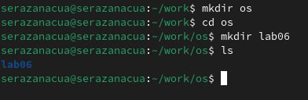

Рис. 2: Выполнение необходимых команд в терминале

Файл hello.sh в текстовом редакторе vi

Рис. 3: Файл hello.sh в текстовом редакторе vi

* Нажмить клавишу i и вводите следующий текст. (рис. 4)

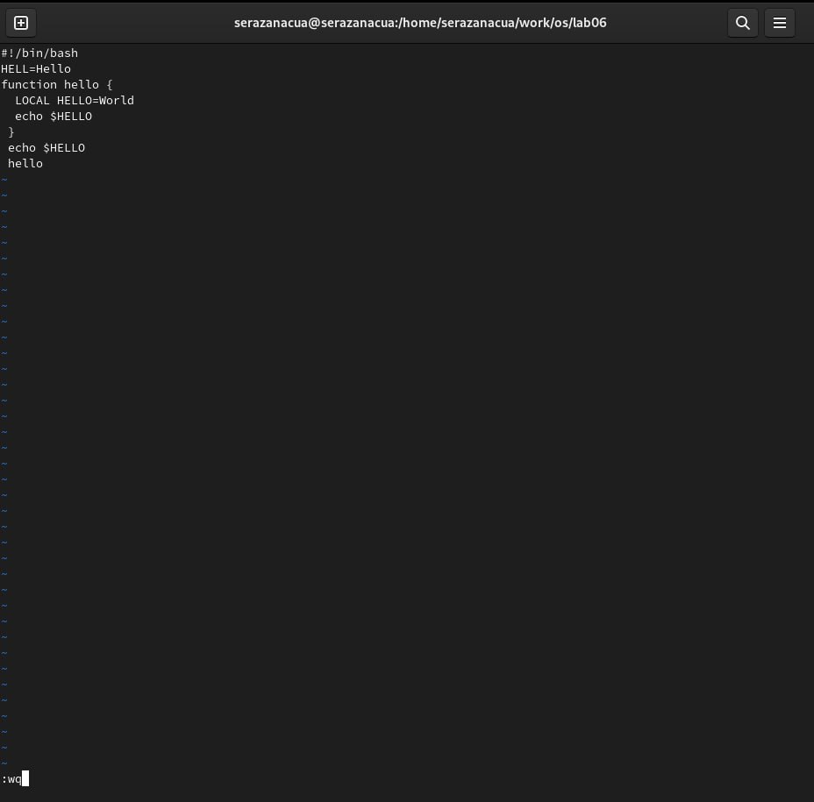

Рис. 4: Написание текста в vi

* Нажмите клавишу Esc для перехода в командный режим после завершения ввода текста. Нажмите : для перехода в режим последней строки и внизу вашего экрана появится приглашение в виде двоеточия. Нажмите w (записать) и q (выйти), а затем нажмите клавишу Enter для сохранения вашего текста и завершения работы. (рис. 5)

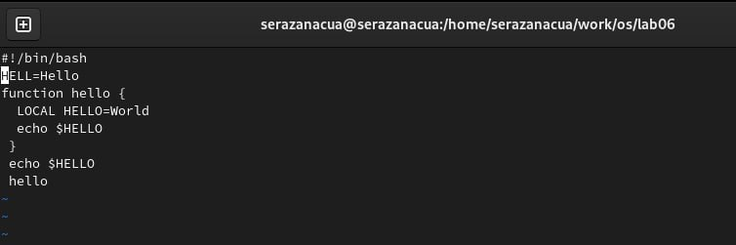

Рис. 5: Выход из редактора с сохранением текста

* Сделаем файл исполняемым (рис. 6, 7)

Команда chmod

Рис. 6: Команда chmod

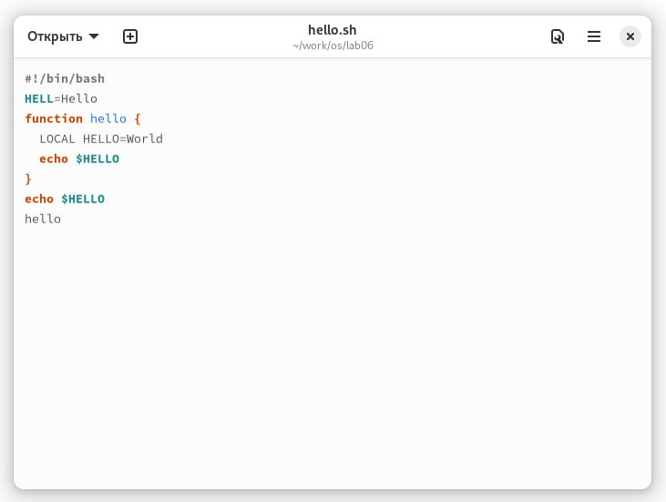

Рис. 7: Файл hello.sh

## 3.3 Редактирование существующего файла

* Вызовите vi на редактирование файла. Установите курсор в конец слова HELL второй строки. И переходим в режим вставки и замените на HELLO. Нажмите Esc для возврата в командный режим. (рис. 8)

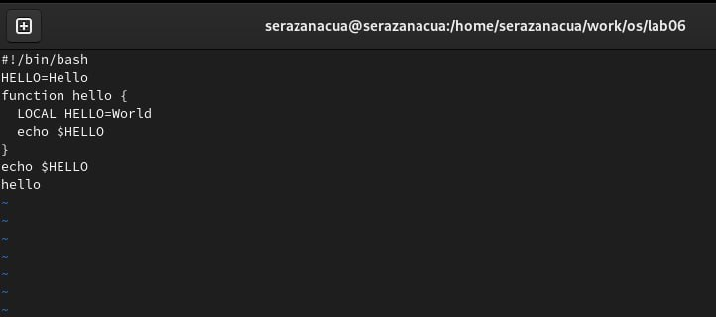

Рис. 8: Fig.

* Установим курсор на четвертую строку и сотрите слово LOCAL. (рис. 9)

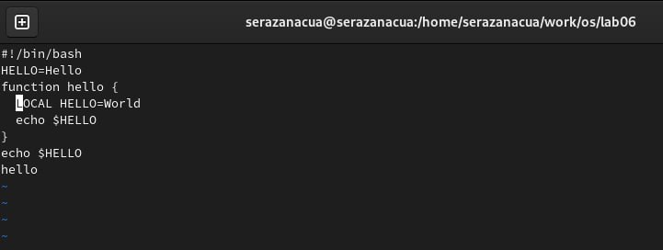

Рис. 9: Fig.

* Установим курсор на последней строке файла. Вставьте после неё строку, содержащую следующий текст: echo $HELLO. (рис. 10, 11)

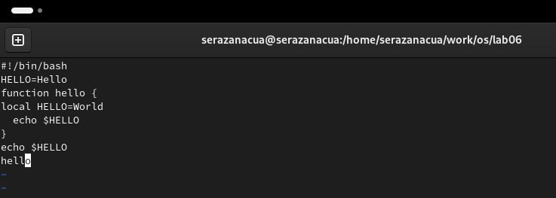

Рис. 10: Fig.

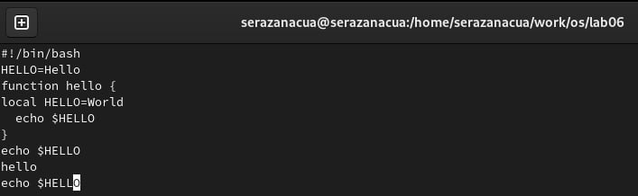

Рис. 11: Fig.

* Удалим последнюю строку. (рис. 12)

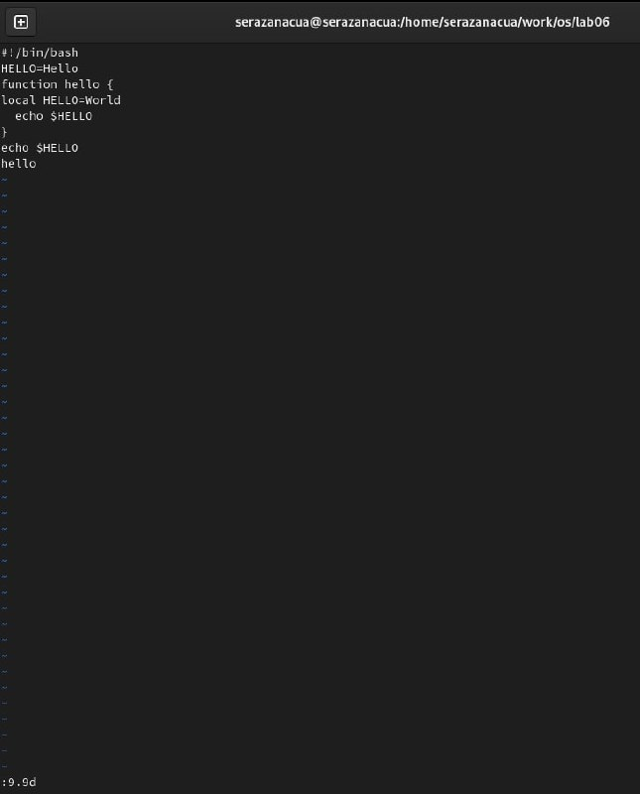

Рис. 12: Fig.

* Введите команду отмены изменений u для отмены последней команды. (рис. 13)

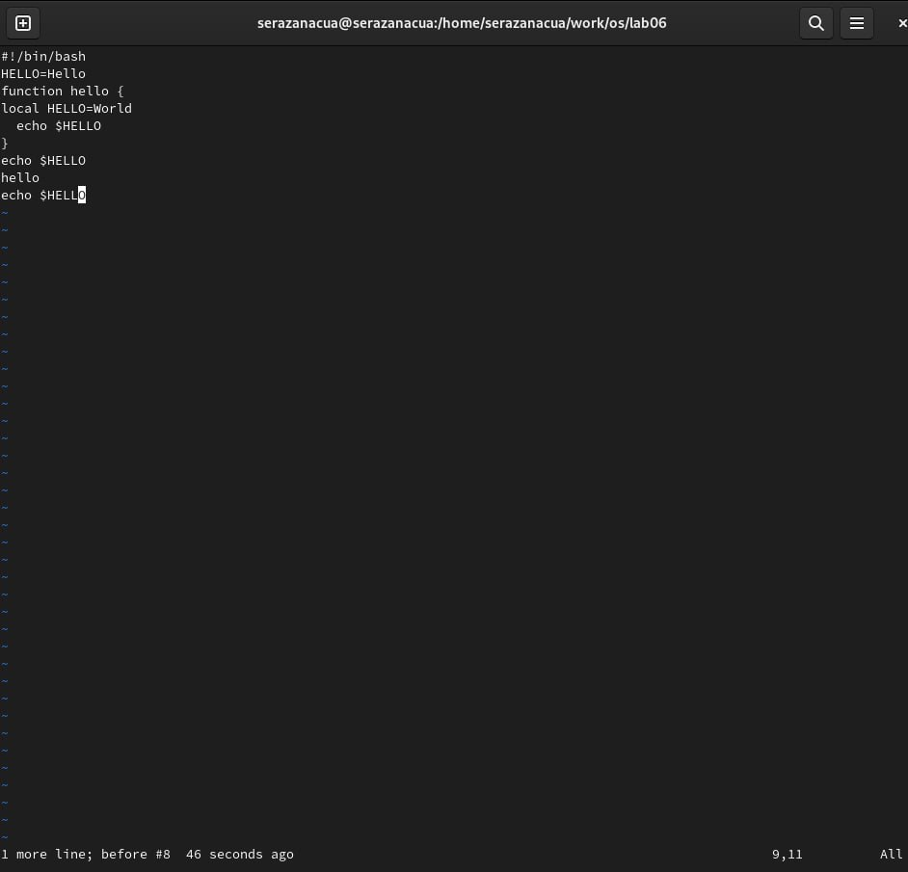

Рис. 13: Fig.

# 4 Выводы

В процессе выполнения лабораторной работы я познакомилась с операционной системой Linux. Получила практические навыки работы с редактором vi, установленным по умолчанию практически во всех дистрибутивах.

# Список литературы